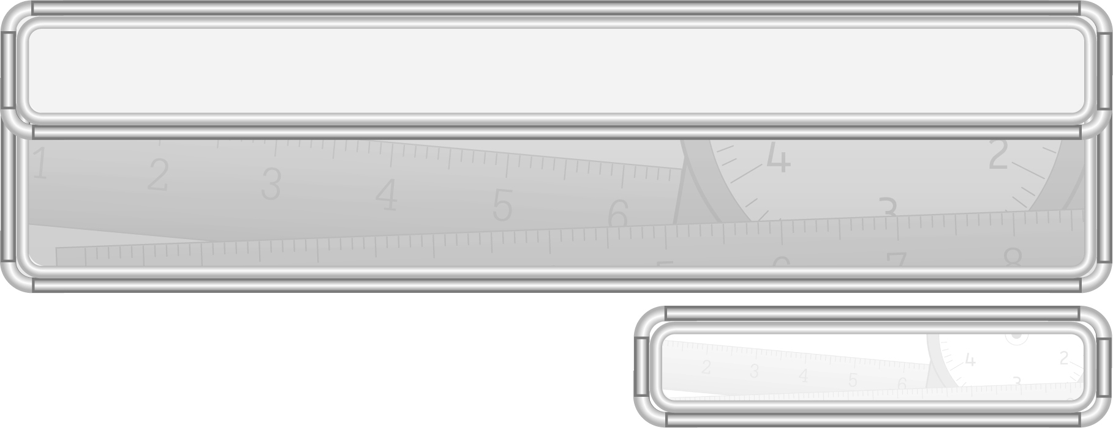
หน่วยการเรียนรู้ที่ 7 เงิน

แผนการจัดการเรียนรู้ที่ 5
การเขียนจำนวนเงินโดยใช้จุดและการอ่าน : 1

ชั้นประถมศึกษาปีที่ 3 เวลา 1 ชั่วโมง

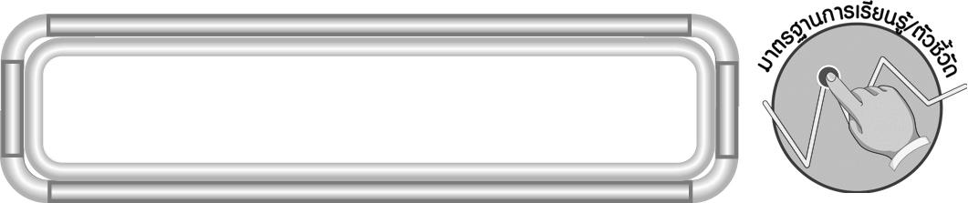
มาตรฐานการเรียนรู้/ตัวชี้วัด

มาตรฐานการเรียนรู้
มาตรฐาน ค 2.1 เข้าใจพื้นฐานเกี่ยวกับการวัด วัดและคาดคะเนขนาดของสิ่งที่ต้องการวัด
ตัวชี้วัด
ค 2.1 ป.3/6 อ่านและเขียนจำนวนเงินโดยใช้จุด
มาตรฐานการเรียนรู้
มาตรฐาน ค 6.1 มีความสามารถในการแก้ปัญหา การให้เหตุผล การสื่อสาร การสื่อความหมาย
ทางคณิตศาสตร์และการนำเสนอ การเชื่อมโยงความรู้ต่าง ๆ ทางคณิตศาสตร์
และเชื่อมโยงคณิตศาสตร์กับศาสตร์อื่น ๆ และมีความคิดริเริ่มสร้างสรรค์
ตัวชี้วัด
ค 6.1 ป.3/1, ป.3/2, ป.3/3, ป.3/4, ป.3/5

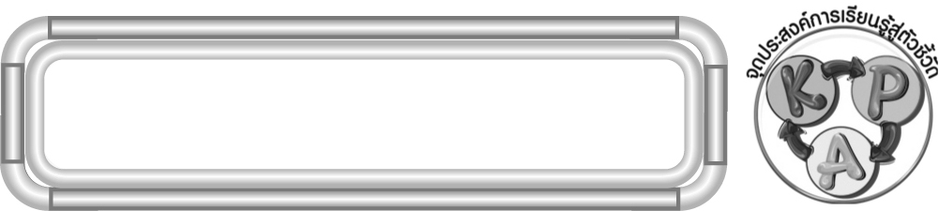
จุดประสงค์การเรียนรู้สู่ตัวชี้วัด

1. อธิบายเกี่ยวกับการเขียนจำนวนเงินโดยใช้จุด (K)
2. เขียนจำนวนเงินโดยใช้จุดและการอ่าน (P)
3. มีความกระตือรือร้นในการเรียน (A)

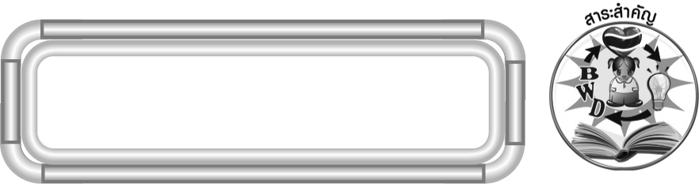
สาระสำคัญ

การเขียนจำนวนเงินโดยใช้จุด ตัวเลขที่อยู่หน้าจุดบอกจำนวนเงินเป็นบาท ตัวเลขที่อยู่หลังจุด บอกจำนวนเงินเป็นสตางค์

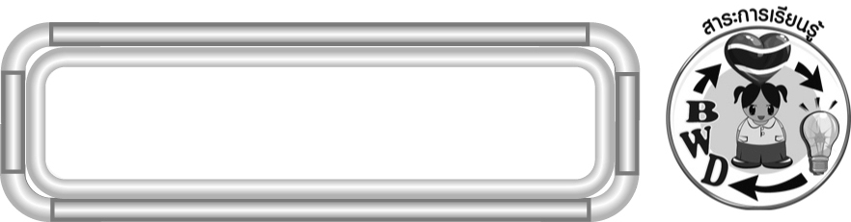
สาระการเรียนรู้

การเขียนจำนวนเงินโดยใช้จุดและการอ่าน


คุณลักษณะอันพึงประสงค์
ใฝ่เรียนรู้
ตัวชี้วัดที่ 4.1 ตั้งใจ เพียรพยายามในการเรียนและเข้าร่วมกิจกรรมการเรียนรู้
สมรรถนะสำคัญของผู้เรียน
1. ความสามารถในการสื่อสาร
2. ความสามารถในการคิด
◎ การคิดวิเคราะห์
3. ความสามารถในการแก้ปัญหา


ชิ้นงานหรือภาระงาน (หลักฐาน ร่องรอยแสดงความรู้)

ผลงานจากกิจกรรมข้อ 3

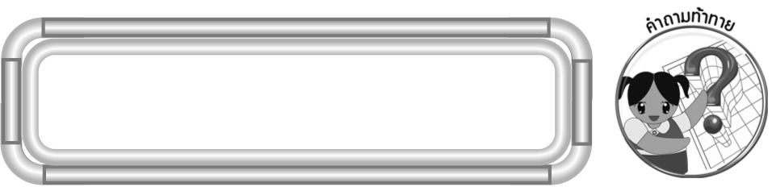
คำถามท้าทาย

นักเรียนสามารถนำความรู้เรื่อง การเขียนจำนวนเงินโดยใช้จุดไปใช้ในชีวิตประจำวัน เรื่องใดบ้าง
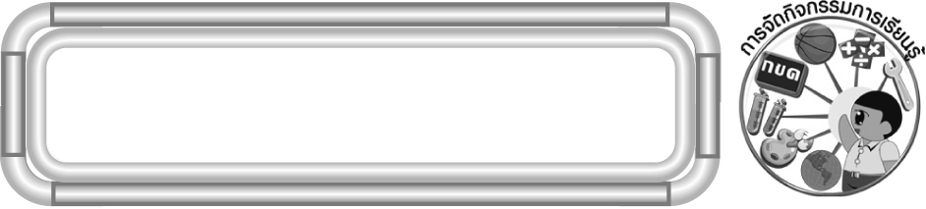
การจัดกิจกรรมการเรียนรู้

1. ให้นักเรียนทบทวนความรู้เรื่อง การบอกจำนวนเงิน โดยครูติดแถบโจทย์บนกระดาน ดังนี้

ธนบัตรใบละยี่สิบบาท 1 ใบ เหรียญหนึ่งบาท 6 เหรียญ เหรียญห้าสิบสตางค์ 1 เหรียญ

ให้ผู้แทนนักเรียนออกมานับเงินจำลองตามจำนวนเงิน และเขียนจำนวนเงินบนกระดาน โดยเพื่อนในชั้นนับ 1-10 เพื่อจับเวลา (26 บาท 50 สตางค์) ครูและนักเรียนร่วมกันตรวจสอบความถูกต้อง
2. จากกิจกรรมข้อ 1 ให้ผู้แทนนักเรียนออกมาเขียนจำนวนเงินโดยใช้จุด (26.50 บาท) และเขียนคำอ่าน (ยี่สิบหกบาทห้าสิบสตางค์) ครูถามคำถามนักเรียน ดังนี้
¥ ตัวเลขหน้าจุดบอกจำนวนเงินหน่วยใด (บาท)
¥ ตัวเลขหลังจุดบอกจำนวนเงินหน่วยใด (สตางค์)
ครูและนักเรียนร่วมกันตรวจสอบความถูกต้อง
3. ครูติดแถบโจทย์บนกระดาน แล้วให้ผู้แทนนักเรียนครั้งละ 3 คน ออกมาแข่งขันกัน
เขียนจำนวนเงินโดยใช้จุดและเขียนคำอ่านบนกระดาน
นมยูเอชที 4 กล่อง ราคา 38 บาท 75 สตางค์

(38.75 บาท อ่านว่า สามสิบแปดบาทเจ็ดสิบห้าสตางค์)
ครูดำเนินกิจกรรมนี้อีก 2-3 ครั้ง
ตัวอย่างแถบโจทย์
ปลากระป๋องครึ่งโหลราคา 61 บาท 25 สตางค์

นักเรียนร่วมกันตรวจสอบความถูกต้อง
4. นักเรียนร่วมกันเล่นเกม “จำนวนเงินเป็นจุด” ดังนี้
¥ นักเรียนแบ่งกลุ่ม กลุ่มละ 5 คน
¥ ครูวางภาพสินค้าพร้อมราคาจากสื่อโฆษณา หนังสือพิมพ์ บนโต๊ะ
¥ ให้นักเรียนแต่ละกลุ่มออกมาหยิบภาพสินค้ากลุ่มละ 3 ภาพ
¥ ให้นักเรียนเขียนจำนวนเงินของสินค้าโดยใช้จุดลงในกระดาษ คำตอบละ 1 แผ่น
¥ ครูเก็บกระดาษคำตอบของนักเรียนแต่ละกลุ่ม
¥ ให้ผู้แทนนักเรียนในแต่ละกลุ่มออกมานำเสนอภาพสินค้าหน้าห้อง
¥ นักเรียนกลุ่มอื่น ๆ ออกมาหยิบกระดาษคำตอบที่เขียนแทนราคาสินค้านั้น
นักเรียนร่วมกันตรวจสอบความถูกต้อง
¥ กลุ่มใดตอบถูกได้คำตอบละ 1 คะแนน
¥ ดำเนินกิจกรรมจนครบทุกกลุ่ม
¥ สรุปคะแนน
5. นักเรียนร่วมกันสรุปความรู้ การเขียนจำนวนเงินโดยใช้จุดและการอ่าน โดยครู
ถามคำถามนักเรียน ดังนี้
¥ ตัวเลขหน้าจุดแทนจำนวนเงินเป็นหน่วยอะไร (บาท)
¥ ตัวเลขหลังจุดแทนจำนวนเงินเป็นหน่วยอะไร (สตางค์)
นักเรียนร่วมกันตรวจสอบความถูกต้อง
6. นักเรียนและครูร่วมกันสรุปความรู้ ดังนี้
¥ การเขียนจำนวนเงินโดยใช้จุด ตัวเลขที่อยู่หน้าจุดบอกจำนวนเงินเป็นบาท ตัวเลข ที่อยู่หลังจุดบอกจำนวนเงินเป็นสตางค์
7. นักเรียนร่วมกันแสดงความคิดเห็น โดยครูถามคำถามท้าทาย ดังนี้
¥ นักเรียนสามารถนำความรู้เรื่อง การบอกจำนวนเงินโดยใช้จุดไปใช้ในชีวิตประจำวันเรื่องใดบ้าง


การจัดบรรยากาศเชิงบวก

จัดกิจกรรมการเรียนรู้ โดยให้นักเรียนเรียนรู้เอง คิดเอง และมีครูคอยถามคำถามชี้นำ


สื่อการเรียนรู้

1. แถบโจทย์
2. เงินเหรียญ ธนบัตรจำลอง
3. ภาพสินค้าพร้อมราคา
4. กระดาษเปล่า
5. เกมจำนวนเงินเป็นจุด

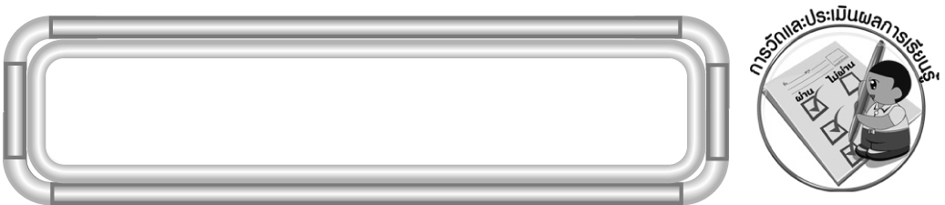
การวัดและประเมินผลการเรียนรู้

1. วิธีการวัดและประเมินผล
1.1 สังเกตพฤติกรรมของนักเรียนในการเข้าร่วมกิจกรรม
1.2 สังเกตพฤติกรรมของนักเรียนในการเข้าร่วมกิจกรรมกลุ่ม
2. เครื่องมือ
2.1 แบบสังเกตพฤติกรรมการเข้าร่วมกิจกรรม
2.2 แบบสังเกตพฤติกรรมการเข้าร่วมกิจกรรมกลุ่ม
3. เกณฑ์การประเมิน
3.1 การประเมินพฤติกรรมการเข้าร่วมกิจกรรม
ผ่านตั้งแต่ 2 รายการ ถือว่า ผ่าน
ผ่าน 1 รายการ ถือว่า ไม่ผ่าน
3.2 การประเมินพฤติกรรมการเข้าร่วมกิจกรรมกลุ่ม
คะแนน 9-10 ระดับ ดีมาก
คะแนน 7-8 ระดับ ดี
คะแนน 5-6 ระดับ พอใช้
คะแนน 0-4 ระดับ ควรปรับปรุง


ข้อเสนอแนะของผู้บริหารสถานศึกษา

______________________________________________________________________________
______________________________________________________________________________
______________________________________________________________________________
______________________________________________________________________________
______________________________________________________________________________
______________________________________________________________________________
______________________________________________________________________________
______________________________________________________________________________
______________________________________________________________________________
______________________________________________________________________________
______________________________________________________________________________
______________________________________________________________________________
______________________________________________________________________________
______________________________________________________________________________
______________________________________________________________________________
______________________________________________________________________________
______________________________________________________________________________
______________________________________________________________________________
______________________________________________________________________________
______________________________________________________________________________
______________________________________________________________________________
______________________________________________________________________________
______________________________________________________________________________
______________________________________________________________________________
______________________________________________________________________________

ลงชื่อ__________________ (ผู้บริหารสถานศึกษา)
(__________________)
_____/_____/_____

บันทึกหลังการสอน

ผลการจัดการเรียนการสอน
______________________________________________________________________________
______________________________________________________________________________
______________________________________________________________________________
______________________________________________________________________________
______________________________________________________________________________
______________________________________________________________________________

ปัญหา / อุปสรรค
______________________________________________________________________________
______________________________________________________________________________
______________________________________________________________________________
______________________________________________________________________________
______________________________________________________________________________
______________________________________________________________________________

แนวทางแก้ไข
______________________________________________________________________________
______________________________________________________________________________
______________________________________________________________________________
______________________________________________________________________________
______________________________________________________________________________
______________________________________________________________________________

ลงชื่อ__________________ (ผู้บันทึก)
(__________________)
_____/_____/_____

